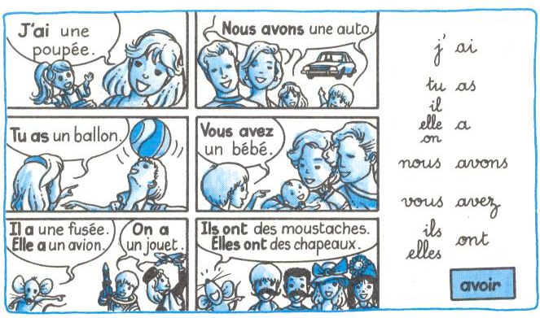
- Relie chaque pronom de gauche au verbe avoir.
nous ai tu avez
j’ a elles as
il avons vous ont
- Complète par le verbe avoir au présent.
Vous …………... froid ? Les roses ………… des épines.
Nous ………… une ardoise. On ……….. un sac.
Tu …………… peur. Le fermier ……… un tracteur.
Elle …………… un canari. Elles ………….. des robes roses.
J’ ………. deux chats. Tu ………… un bébé.
- Souligne en rouge le verbe avoir conjugué au présent dans le texte.
J’ai une poupée et toi, tu as un ballon. Ma sœur a une poussette. Dans le garage, nous avons une auto. Avez-vous des enfants ? Oui, nous avons des jumeaux, ils ont 7 ans.

- Relie chaque pronom de gauche au verbe avoir.
nous ai tu avez
j’ a elles as
il avons vous ont
- Complète par le verbe avoir au présent.
Vous …………... froid ? Les roses ………… des épines.
Nous ………… une ardoise. On ……….. un sac.
Tu …………… peur. Le fermier ……… un tracteur.
Elle …………… un canari. Elles ………….. des robes roses.
J’ ………. deux chats. Tu ………… un bébé.
- Souligne en rouge le verbe avoir conjugué au présent dans le texte.
J’ai une poupée et toi, tu as un ballon. Ma sœur a une poussette. Dans le garage, nous avons une auto. Avez-vous des enfants ? Oui, nous avons des jumeaux, ils ont 7 ans.

